МІНІСТЕРСТВО ОСВІТИ І НАУКИ УКРАЇНИ НАЦІОНАЛЬНИЙ УНІВЕРСИТЕТ «ЛЬВІВСЬКА ПОЛІТЕХНІКА»
Інститут комп’ютерних технологій, автоматики та метрології кафедра “Електронних обчислювальних машин”



Звіт
з лабораторної роботи №1
дисципліни «Інженерія програмного забезпечення»
на тему: «UML діаграми варіантів використання та UML діаграми активності.» Варіант 8

Виконав:
студент групи КІ-302 Дергач Максим Прийняв:
Іванов Ю.С.

Львів – 2025

ЛАБОРАТОРНА РОБОТА №1
Дослідження роботи команд переходів. Програмування задач з використанням алгоритмів розгалуження.
Мета роботи: Освоїти принципи створення UML діаграм варіантів використання що описують сценарій роботи системи (Use case diagram) та діаграм активності для клієнтської та серверної частин.

Завдання
Розробити UML діаграми сценаріїв роботи клієнтської та серверної частин а також розробити діаграми активності для кожного сценарію. Кількість UML діаграм повинна бути не менше – 8
Варіант виконання завдання: Система обліку нарахування та виплати заробітної плати.

UML діаграма сценарію роботи
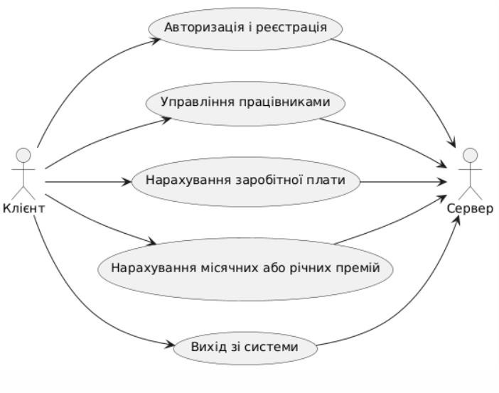
Рис.1.1 Діаграма варіантів використання клієнтської частини

Опис діаграми клієнтської частини

Ця діаграма випадків використання ілюструє взаємодію між клієнтом і сервером в системі управління працівниками. Клієнт має можливість виконувати такі дії: авторизацію та реєстрацію, управління працівниками, нарахування заробітної плати, нарахування премій, а також вихід зі системи. Усі ці функції здійснюються через сервер, який обробляє відповідні запити клієнта.

Клієнтська частина

Процес авторизації та реєстрації
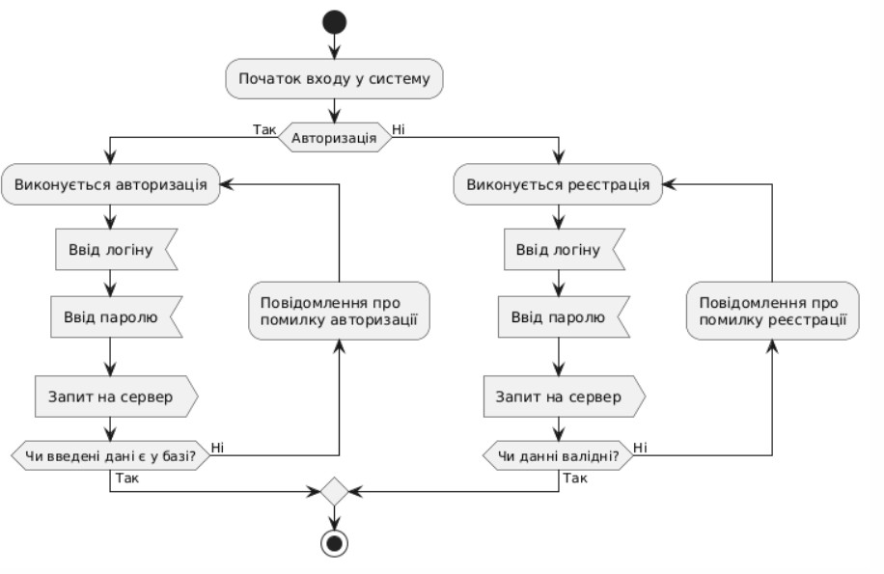

Рис.1.2 Діаграма активності процесу авторизації та реєстрації

Опис діаграми
Ця діаграма описує процес авторизації та реєстрації. Якщо авторизація успішна, система надсилає запит на сервер і перевіряє дані в базі. У разі помилки, процес повторюється. Якщо авторизація не вдалася, система переходить до реєстрації. Користувач вводить логін і пароль, надсилає запит на сервер і перевіряє коректність даних. У разі помилки, процес повторюється.

Процес нарахування зарплати

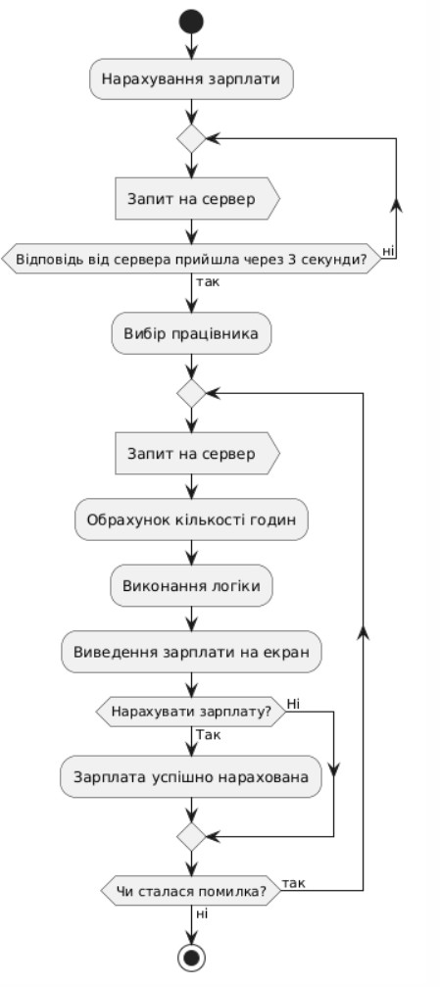
Рис.1.3 Діаграма активності процесу нарахування зарплати

Опис діаграми
Ця діаграма ілюструє процес нарахування зарплати. Спочатку надсилається запит на сервер і чекається відповіді протягом 3 секунд. Далі вибирається працівник, і знову надсилається запит на сервер. Проводиться обрахунок кількості годин та виконується відповідна логіка, після чого зарплата виводиться на екран. Якщо потрібно нарахувати зарплату, вона успішно нараховується; якщо виникає помилка, процес повторюється, поки помилка не буде усунена.

Процес нарахування премії

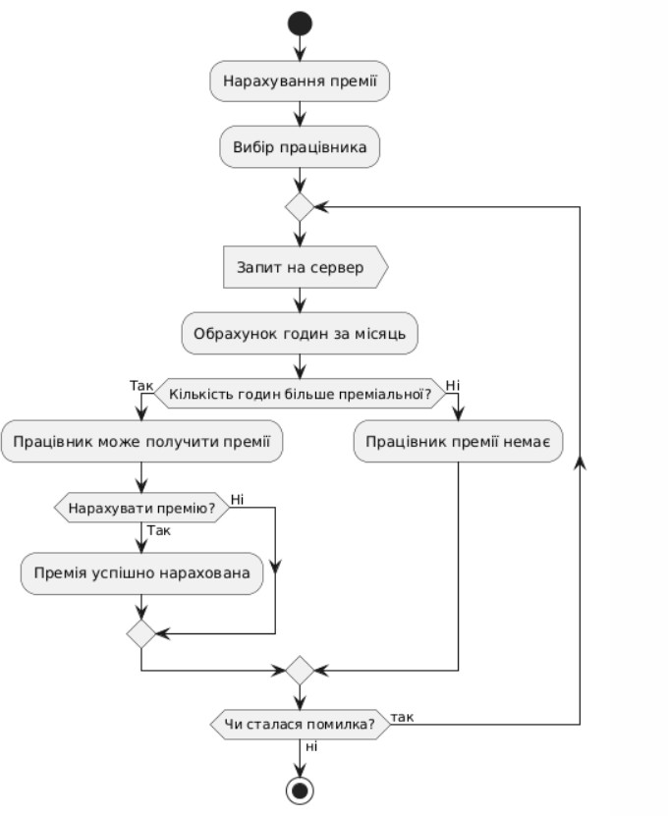
Рис.1.4 Діаграма активності процесу нарахування премії

Опис діаграми
Ця діаграма описує процес нарахування премії. Спочатку надсилається запит на сервер і очікується відповіді протягом 3 секунд. Далі вибирається працівник і надсилається запит на сервер для отримання інформації. Обраховується кількість годин за місяць. Якщо кількість годин перевищує преміальні норми, працівник має право на премію. Премія нараховується, якщо вона потрібна; в іншому випадку працівнику премія не нараховується. Процес повторюється в разі виникнення помилки, поки помилка не буде усунена.

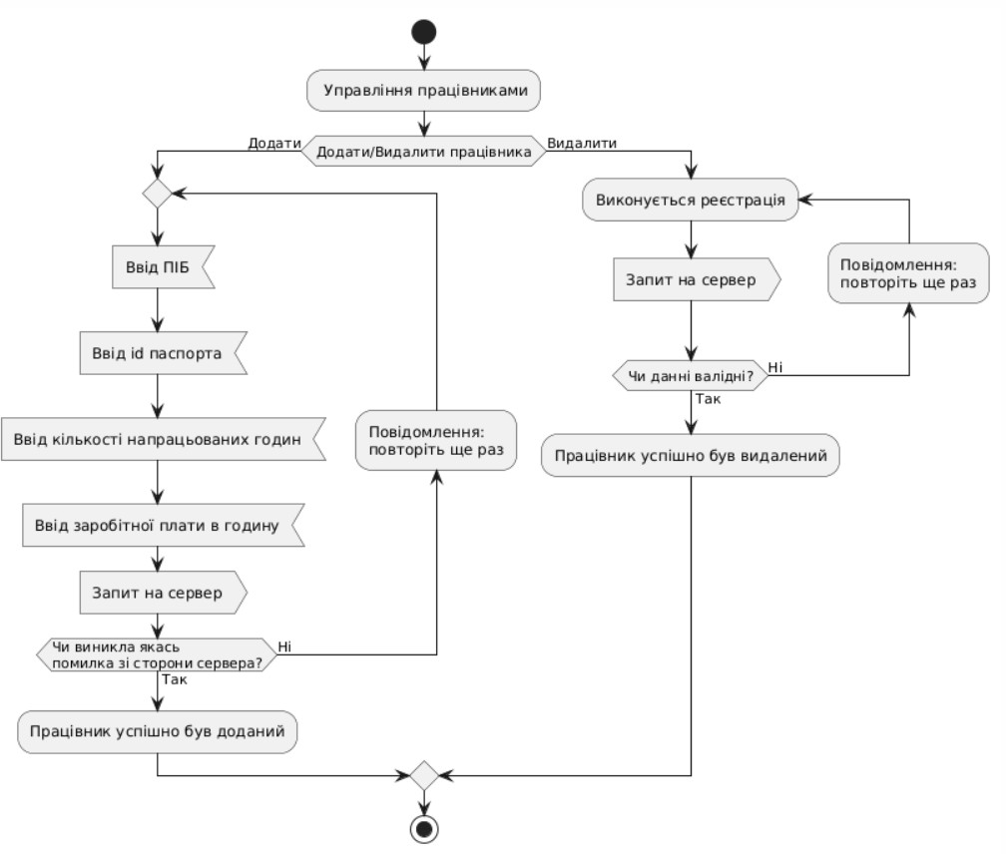
Процес управління працівниками
Рис.1.5 Діаграма активності процесу управління працівниками

Опис діаграми
Ця діаграма описує управління працівниками. Якщо потрібно додати працівника, вводяться дані (ПІБ, ID паспорта, години, заробітна плата) та надсилається запит на сервер. Процес повторюється до отримання успішної відповіді. Для видалення працівника виконується реєстрація і надсилається запит на сервер. Процес повторюється до отримання успішної відповіді.

Процес виходу зі системи
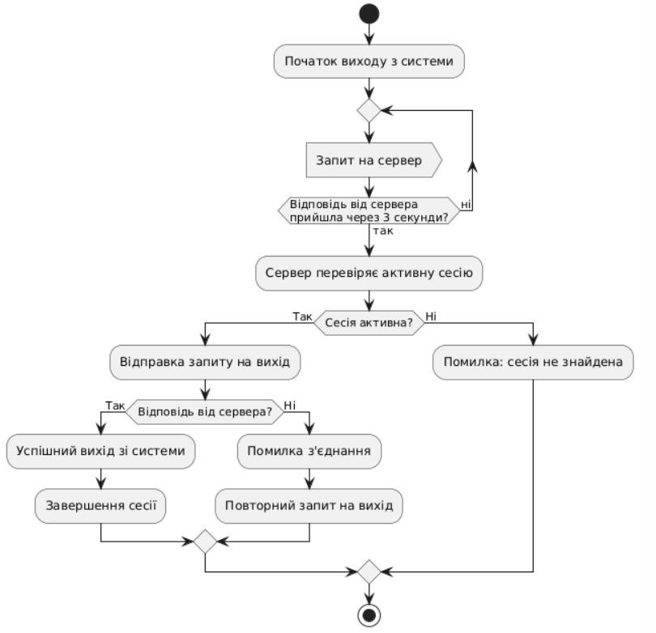
Рис.1.6 Діаграма активності процесу виходу зі системи

Опис діаграми
Ця діаграма описує процес виходу з системи. Спочатку система надсилає запит на сервер і чекає відповіді протягом 3 секунд. Якщо відповідь не отримана, сервер перевіряє активність сесії. Якщо сесія активна, надсилається запит на вихід, і перевіряється відповідь від сервера. У разі успіху вихід завершується, і сесія закривається. Якщо виникає помилка, запит повторюється. Якщо сесія не знайдена, формується помилка.

Серверна частина

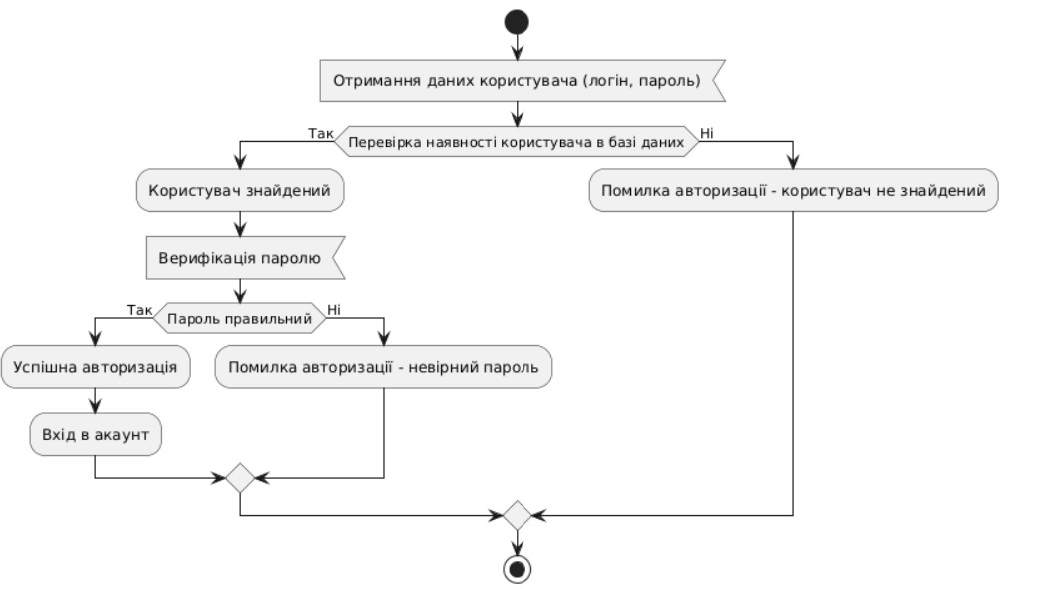
Процес авторизації
Рис.1.7.1 Діаграма активності процесу авторизації

Опис діаграми
Ця діаграма ілюструє процес авторизації користувача. Спочатку система отримує дані користувача, такі як логін і пароль. Потім перевіряється наявність користувача в базі даних. Якщо користувач знайдений, виконується верифікація пароля. У разі правильного пароля відбувається успішна авторизація. Якщо пароль невірний, або користувача не знайдено, виникає помилка авторизації.

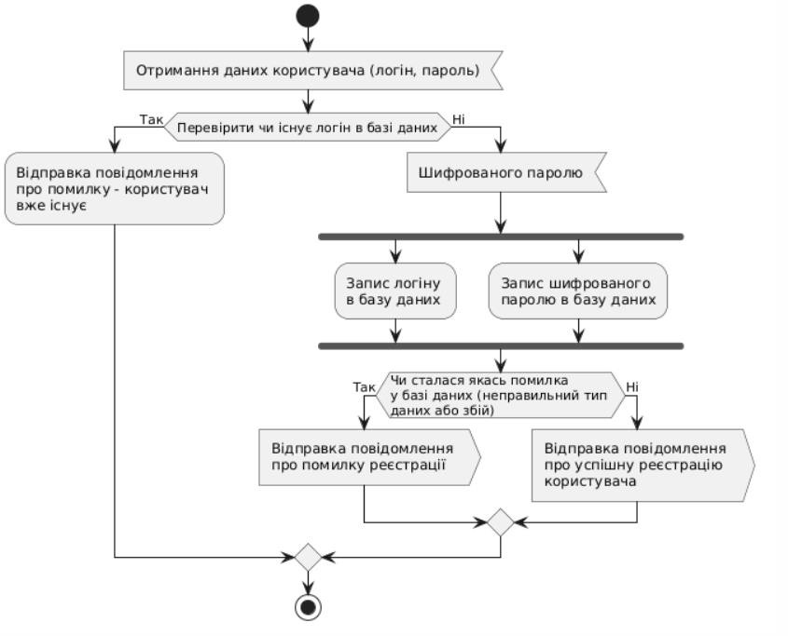
Процес реєстрації
Рис.1.7.2 Діаграма активності процесу реєстраці

Опис діаграми
Ця діаграма описує процес реєстрації користувача. Спочатку система отримує дані користувача, такі як логін і пароль. Потім перевіряється, чи існує логін у базі даних. Якщо логін вже зареєстрований, система відправляє повідомлення про помилку. Якщо логін не існує, пароль шифрується, і система виконує запис логіну та шифрованого паролю в базу даних паралельно. Якщо під час запису відбувається помилка (наприклад, неправильний тип даних або збій у базі), система повідомляє про помилку реєстрації. У разі успішного запису надсилається повідомлення про успішну реєстрацію.

Процес нарахування зарплати та запис до БД
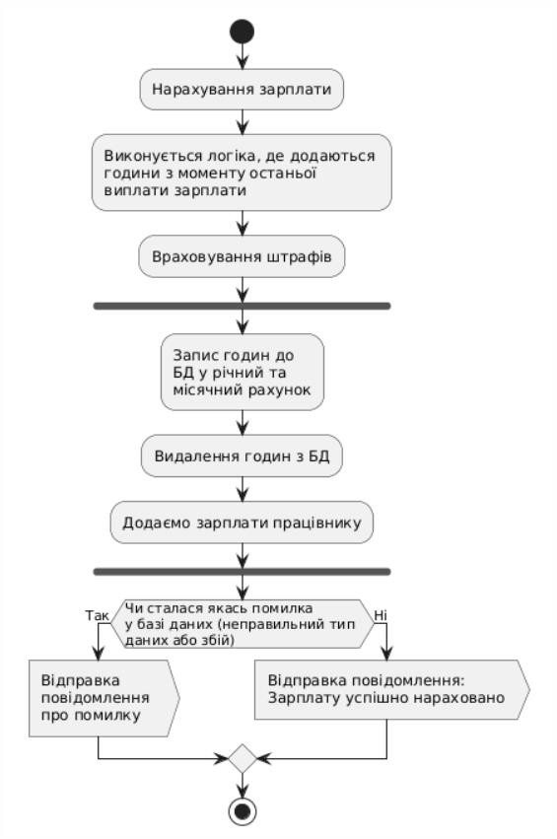
Рис.1.8 Діаграма активності процесу нарахування заплати та нарахування до БД

Опис діаграми
Діаграма зображує процес нарахування заробітної плати. Спочатку запускається процедура розрахунку зарплати, після чого відбувається вибір конкретного працівника. Далі формується запит на сервер для обробки даних. На цьому етапі перевіряється, чи сталася помилка під час виконання запиту. Якщо помилка відсутня, працівник отримує повідомлення про успішне нарахування заробітної плати. У випадку виявлення помилки система надсилає повідомлення про помилку. Процес на цьому завершується.

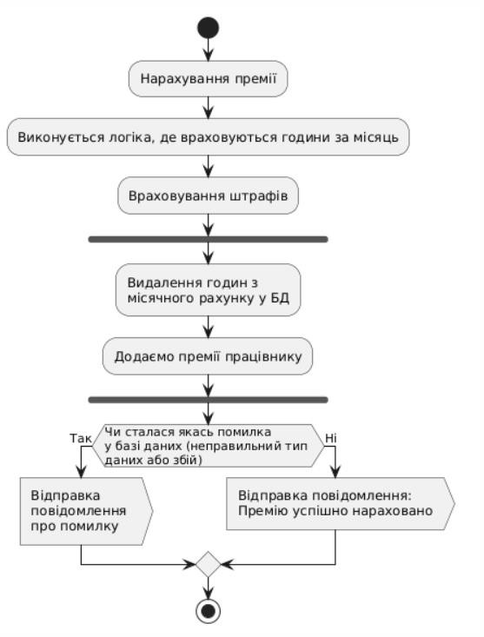
Процес нарахування премії та запис до БД

Рис.1.9 Діаграма активності процесу нарахування премії та нарахування до БД

Опис діаграми
Ця діаграма описує процес нарахування премії. Спочатку виконується логіка, де враховуються години за місяць і штрафи. Потім у кілька етапів видаляються години з місячного рахунку в базі даних та додаються премії працівнику, поки не буде підтверджено відсутність помилок. Наприкінці надсилається повідомлення про успішне нарахування премії.

Процес управління працівниками (Додавання працівника)
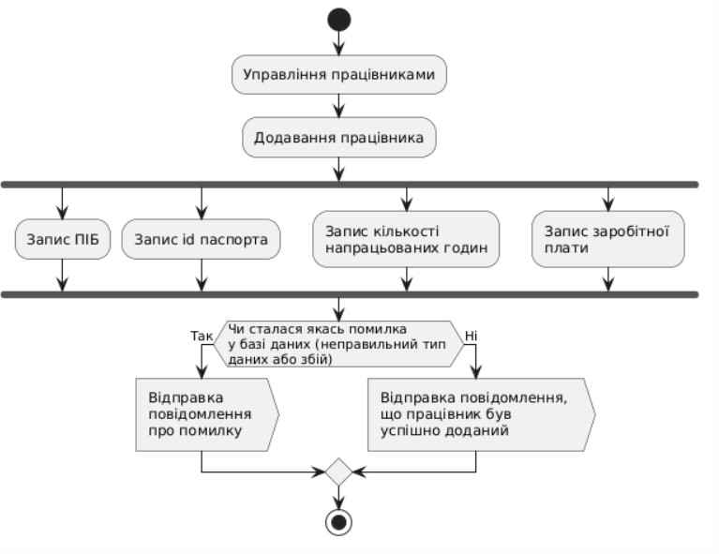
Рис.1.10.1 Діаграма активності процесу управління працівниками (Додавання працівника)

Опис діаграми
Ця діаграма демонструє процес управління працівниками, зокрема додавання нового працівника. Спочатку здійснюється введення персональних даних: записуються ПІБ, ID паспорта, кількість напрацьованих годин та заробітна плата. Після внесення цих даних до бази даних система перевіряє наявність помилок. Якщо виникає помилка (наприклад, неправильний тип даних або збій у базі), надсилається повідомлення про помилку. У разі успішного додавання працівника система надсилає повідомлення про успішну операцію.

Процес управління працівниками (Видалити працівника)
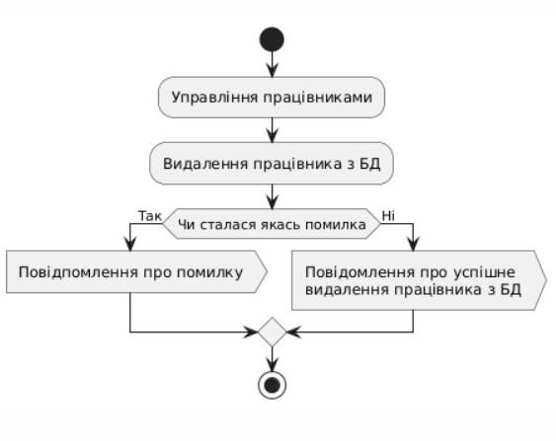
Рис.1.10.2 Діаграма активності процесу управління працівниками (Видалити працівника)

Опис діаграми
Ця діаграма ілюструє процес видалення працівника з бази даних у системі управління працівниками. Спочатку здійснюється запит на видалення працівника з БД. Після цього перевіряється, чи виникла помилка під час процесу. Якщо сталася помилка, надсилається повідомлення про невдачу. Якщо ж видалення пройшло успішно, система відправляє повідомлення про успішне видалення працівника з бази даних.

Процес виходу зі системи
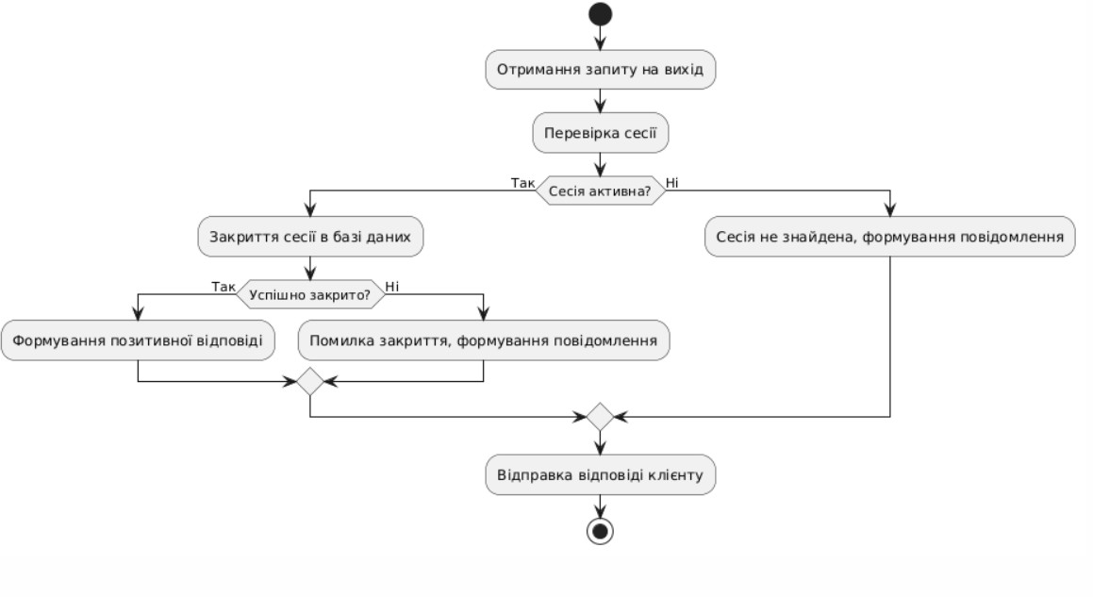
Рис.1.11 Діаграма активності процесу виходу зі системи
Ця діаграма описує процес виходу з системи. Спочатку перевіряється активність сесії. Якщо сесія активна, виконується закриття сесії в базі даних, після чого формується відповідь про успішний вихід або повідомлення про помилку, якщо закриття не вдалося. Якщо сесія не активна, формується повідомлення про відсутність сесії. Наприкінці надсилається відповідь клієнту.

Опис діаграми
Висновок: На цій лабораторній роботі, освоїв принципи створення UML діаграм варіантів використання, що описують сценарій роботи системи (Use case diagram) та діаграм активності для клієнтської та серверної частин.

